Тема Розв’язування тригонометричних нерівностей та систем нерівностей
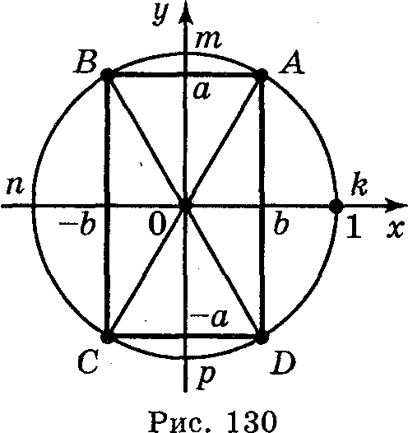
Мета заняття: Формування умінь учнів розв'язувати найпростіші тригонометричні нерівності: tg t > a, tgt < a, ctg t < a, ctg t > a (tgt a, tgt a, ctg t a, ctg t a).
І. Перевірка домашнього завдання.
1. Відповіді на запитання, які виникли в учнів у процесі виконання домашніх завдань.
2. Фронтальна бесіда з учнями з використанням рис. 130.
1) Яка дуга відповідає нерівностям: sin t > a; cos t > b; sin t > - a; cos > - b; sin t < a, cos t < b, sin t < - a, sin t < - b?
2) Розв'язком якої нерівності є дуга АтВ; AkD; CpD; СпВ?
3) Розв'яжіть нерівності: cos t 1; sin t > 5; sin t < 5; sin t < -1; cos t >π; cos t <π; cos t 0; cos t 0; sin t 0; sin t 0.
II. Сприймання і усвідомлення розв'язування найпростіших тригонометричних нерівностей.
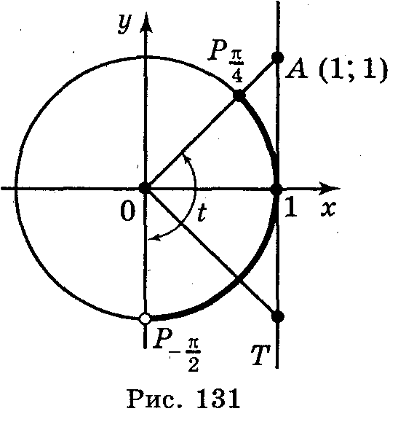
На сьогоднішньому уроці ми продовжимо вчитися розв'язувати найпростіші тригонометричні нерівності.
Розглянемо приклади.
Приклад 1. Розв'яжіть нерівність tg t 1.

Розв'язання
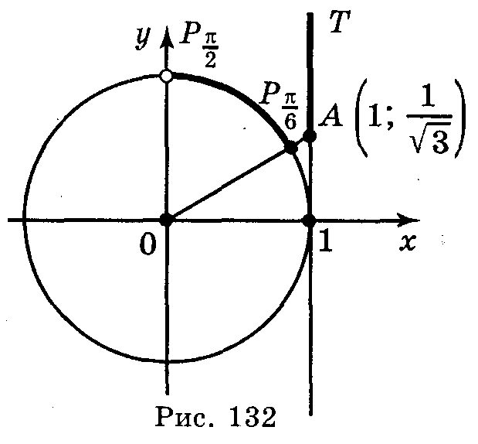
Побудуємо одиничне коло та лінію тангенсів (рис. 131). На осі тангенсів позначимо число 1. Якщо t є розв'язком нерівності, то ордината точки Т, рівна tg t, повинна бути не більша 1. Множина таких точок Т — промінь AT. Множина точок $Р_{t}$, що відповідають точкам променя АТ, — дуга $Р_{−\frac{π}{2}}$$Р_{\frac{π}{4}}$, яка на рисунку виділена. (Зверніть увагу: точка $Р_{\frac{π}{4}}$ належить, а точка $Р_{−\frac{π}{2}}$ не належить множині розв'язків). Отже, розв'язком нерівності будуть усі значення t із проміжку $(−\frac{π}{2};\frac{π}{4}]$. Враховуючи, що період функції tg t дорівнює π, маємо розв'язок даної нерівності $−\frac{π}{2}+πn<t≤\frac{π}{4}+πn$, n $∈$ Z.
Відповідь: $(−\frac{π}{2}+πn;\frac{π}{4}+πn]$, де n $∈$ Z.
Приклад 2. Розв'яжіть нерівність tg t > $\frac{1}{\sqrt{3}}$.

Розв'язання
На осі тангенсів (рис. 132) позначимо число $\frac{1}{\sqrt{3}}$ і множину значень тангенсів, не менших за $\frac{1}{\sqrt{3}}$ (промінь AT). На одиничному колі множина точок, що відповідають кутам, тангенс яких не менший від $\frac{1}{\sqrt{3}}$, є дуга $Р_{\frac{π}{6}}$$Р_{\frac{π}{2}}$. Отже, розв'язком нерівності будуть усі значення t із проміжку $[\frac{π}{6};\frac{π}{2})$. Враховуючи періодичність, маємо: $\frac{π}{6}+πn≤t<\frac{π}{2}+πn$, де п $∈$ Z.
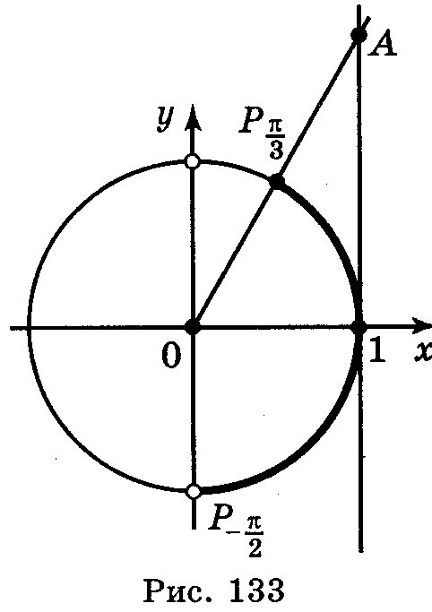
Відповідь: $[\frac{π}{6}+πn;\frac{π}{2}+πn)$, де п є Z.
Приклад 3. Розв'яжіть нерівність ctgt -$\frac{1}{\sqrt{3}}$.

Розв'язання
1 спосіб. Враховуючи, що ctg t = tg $\left(\frac{π}{2}−t\right)$, маємо
ctg t = - tg $\left(t−\frac{π}{2}\right)$, тоді маємо нерівність -tg $\left(t−\frac{π}{2}\right)$ - $\frac{1}{\sqrt{3}}$ a6o tg $\left(t−\frac{π}{2}\right)$$\sqrt{3}$. Розв'яжемо останню нерівність (рис. 133), маємо: $−\frac{π}{2}+πn<t−\frac{π}{2}≤\frac{π}{3}+πn$, п $∈$ Z; $πn<t≤\frac{5π}{6}+πn$, п $∈$ Z.
Відповідь: $(πn;\frac{5π}{6}+πn]$, де п $∈$ Z.
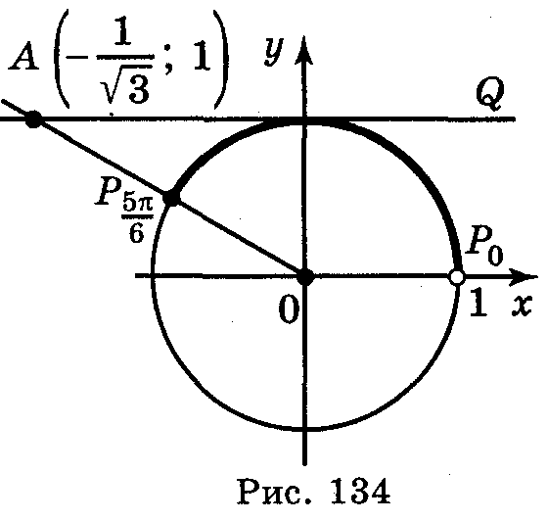
2 спосіб. На осі котангенсів позначимо число і множину (рис. 134) значень котангенсів, не менших за -$\frac{1}{\sqrt{3}}$ (промінь AQ). На одиничному колі множина точок, що відповідають кутам, котангенс яких не менший від -$\frac{1}{\sqrt{3}}$, є дуга $Р_{0}$$Р_{\frac{5π}{6}}$ Отже, розв'язки нерівності будуть усі значення t із проміжку $[0;\frac{5π}{6})$. Враховуючи періодичність, маємо: $πn<t≤\frac{5π}{6}+πn$, п $∈$ Z.
Відповідь: $(πn;\frac{5π}{6}+πn]$, де п $∈$ Z.
III. Формування умінь розв'язувати найпростіші нерівності.
1. Розв'яжіть нерівності: a) tg x – 1; б) tg x < $\frac{1}{\sqrt{3}}$; в) tg х 2; г) ctg х > $\sqrt{3}$.
Відповідь: а) $[\frac{π}{6}+πn;\frac{π}{2}+πn)$, п $∈$ Z; б) $\left(−\frac{π}{2}+πn;\frac{π}{6}+πn\right)$, п $∈$ Z ;
в) $[\text{аrctg}2+πn;\frac{π}{2}+πn)$, п $∈$ Z; г) $\left(πn;\frac{π}{6}+πn\right)$, п $∈$ Z.
IV. Самостійна робота.
Варіант 1
Розв'яжіть нерівності:
а) 2sin х < – 1. (4 бали) б) – 3tgx $\sqrt{3}$. (4 бали) в) 2 cos $\left(3х−\frac{π}{3}\right)$< $\sqrt{3}$. (4 бали)
Варіант 2
Розв'яжіть нерівності:
a) 2cosx $\sqrt{3}$. (4 бали) б) - $\sqrt{3}$tgx 3. (4 бали) в) 2 sin $\left(\frac{х}{2}−\frac{π}{4}\right)$ -1 . (4 бали)

V. Домашнє завдання.
Розділ II § 5. Запитання і завдання для повторення до розділу II № 24. Вправа № 3 (2, 4, 6, 8).

